1. 先在d盘创建一个“新建文件夹”（注意名字要一致）;
2. d盘需要有一个test文件夹
3. 运行程序时按步骤来！！！！！！！！！！！！！！！！！！！！！
4. 点击这两个按钮中的一个导单个文件（是文件夹的第一个文件）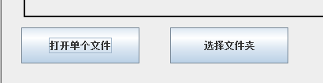
5. 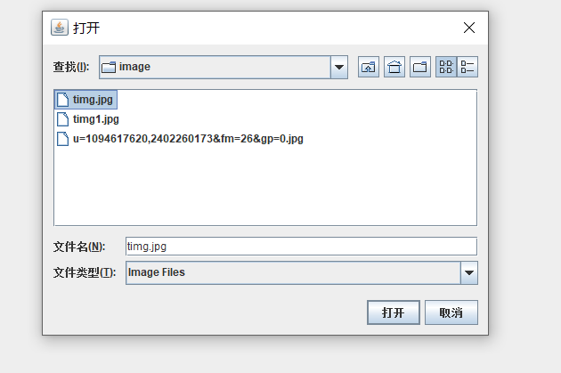
6. 然后开始截图：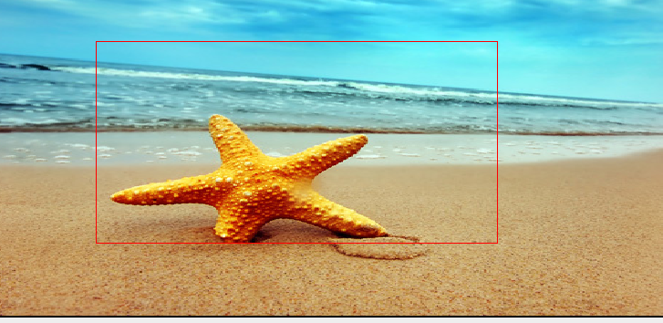
7. 点击保存坐标，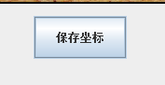保存文件到d盘下test文件夹里的result.txt文件；
8. 点击下一个图像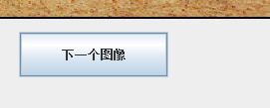，完成切换重复就行了
9. 这个是1.0版还有很多bug和可以完善的地方，按步骤来的话基本功能倒是没问题